RPT-M200F继电器综合参数测试仪

校准方法说明

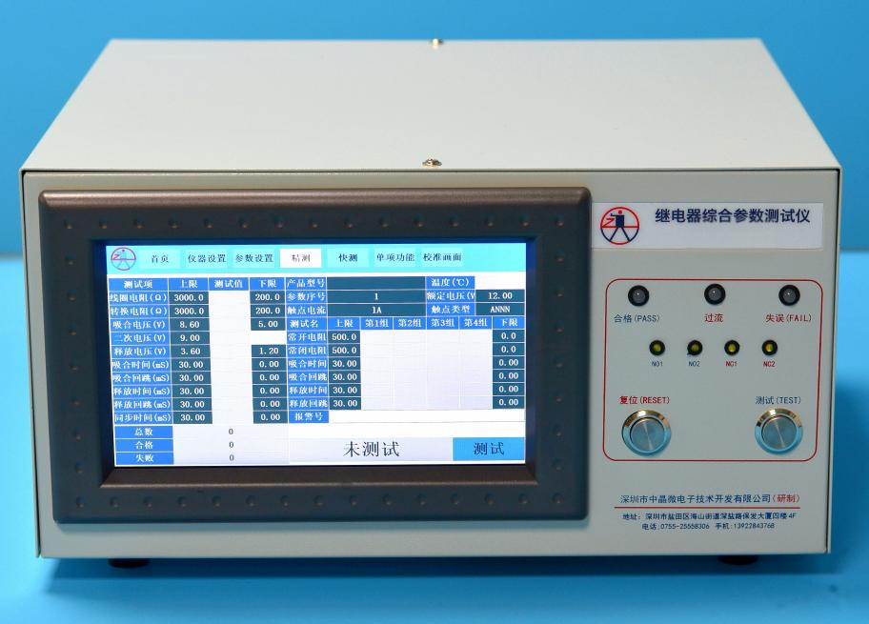

深 圳 市 中 晶 微 电 子 技 术 开 发 有 限 公 司
深 圳 市 中 晶 微 智 能 科 技 有 限 公 司
地址：深圳市盐田区海山街道深盐路保发大厦四楼4F
电话：13922843768 电话：0755-25558306
http://www.szzjw.com E-mail:zjw@szzjw.com

目录
一,仪器校准前准备工作 3
A:仪器外观及工作正常性检查:正常 3
B:校准前准备器具： 3
二,仪器校准方法 3
1：线圈电压校准： 3
1.1：连接线路与测试方式 3
1.2：测试选择功能 3
1.3：反复测量记录: 4
1.4：关键要点及注意事项: 4
2线圈电阻校准： 5
2.1：连接线路与测试方式 5
2.2：测试选择功能 5
2.3：反复测量记录: 6
2.4：关键要点及注意事项: 6
3：接触电阻校准： 6
3.1：连接线路与测试方式 6
3.2：测试选择功能 6
3.3：反复测量记录: 7
3.4：关键要点及注意事项: 7
4：时间参数校准： 7
采用RPT-5F时间测试盒进行校验 7

该仪器对继电器测试的执行标准
1、GJB 65B-99 有可靠性指标的电磁继电器总规范。
2、MIL-R-6106J(1) 电磁继电器（包括有可靠性指标的电磁继电器）总规范。（美军标）
3、GJB 1042 电磁继电器总规范。

一,仪器校准前准备工作
A:仪器外观及工作正常性检查:正常
B:校准前准备器具：
1：万用表
2：电阻箱
3：毫欧电阻
4：示波器

二,仪器校准方法

1：线圈电压校准：

1.1：连接线路与测试方式
首先按测试仪的输出定义说明接好测试线
DB25接口第12脚线圈正端检测线 DB25接口第25脚线圈负端检测线


DB25接口第11脚线圈正端检测线 万用表 DB25接口第24脚线圈正端检测线

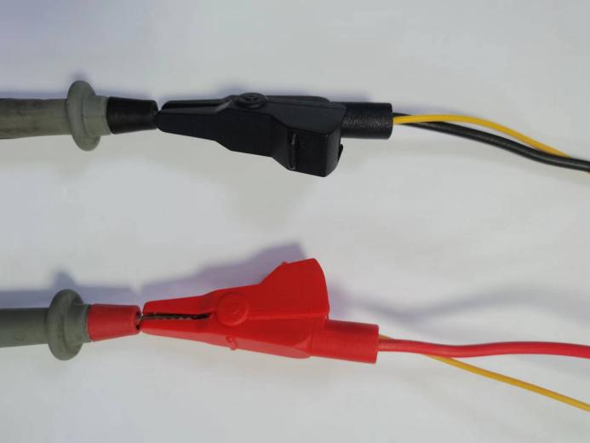

1.2：测试选择功能
接好测试线后按如下操作：以校准12V电压为例，
第一步：按仪器复位键
第二步：触摸【仪器设置】键，进入仪器设置画面
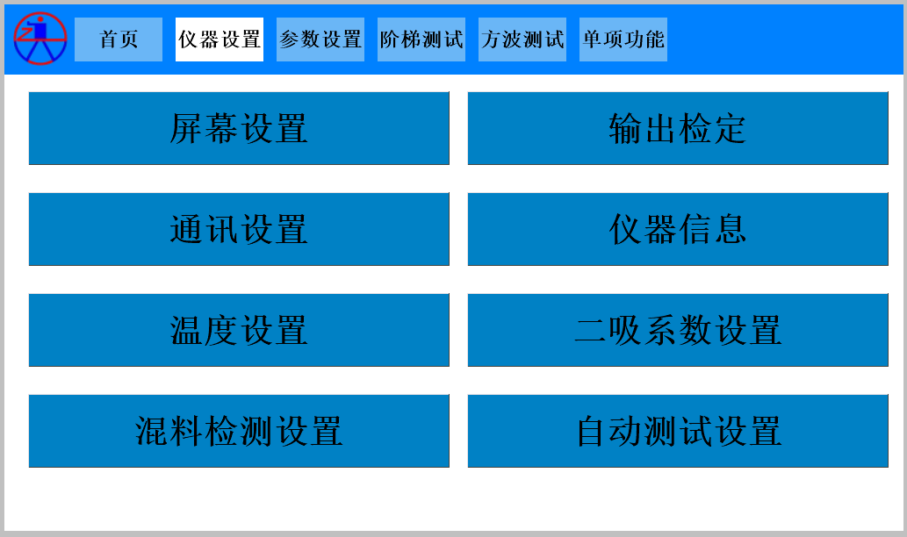
第三步：在仪器设置画面触摸【输出检定】
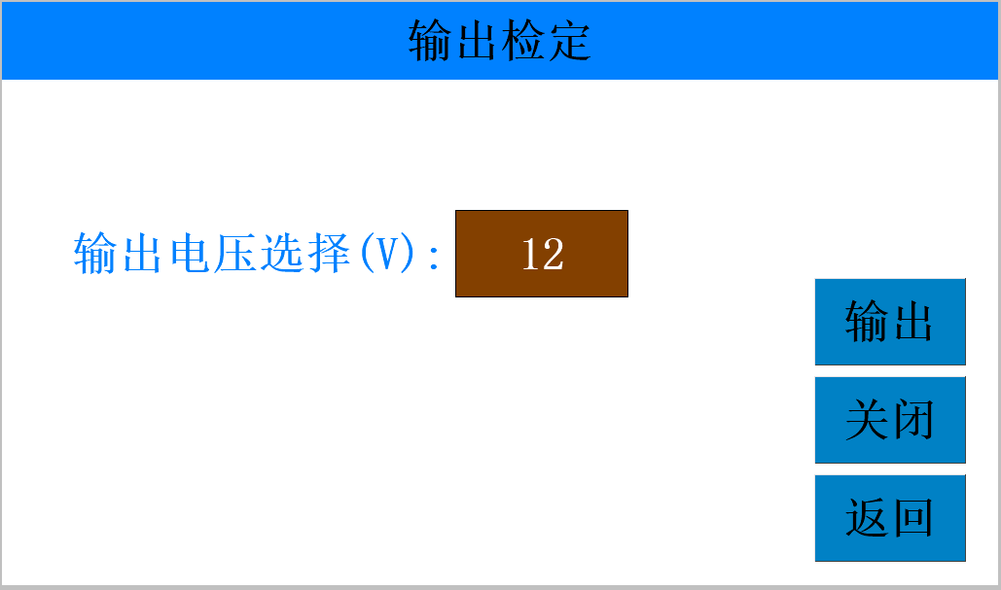
第四步：在输出检定画面设置电压12V然后触摸【输出】按键可输出电压
第五步：查看万用表显示数值
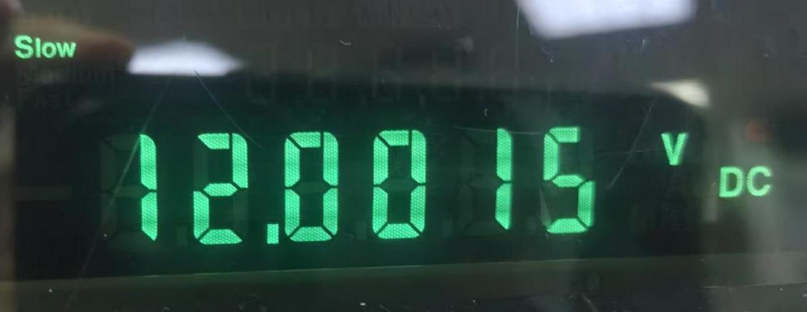
第六步：触摸【关闭】按键可断开电压，需要
如需要校准其他数值电压，则改变输出电压数值即可

1.3：反复测量记录:
更改额定电压数值，在输出检定界面触摸【输出】键输出电压，触摸【关闭】断开电压，重复以上操作，记录并保存数据，

1.4：关键要点及注意事项:
①需要关闭电压才能退出页面
②保证测试线接触良好。
③注意校验电压时，线圈输出不可短路，否则会烧坏测试仪。

2线圈电阻校准：

2.1：连接线路与测试方式
首先按测试仪的输出定义说明和航空头插口说明接好测式线：
测试方式:采用四端法测试100Ω标准电阻为例
DB25接口第12脚线圈正端检测线 DB25接口第25脚线圈负端检测线

DB25接口第11脚线圈正端检测线 100Ω标准电阻 DB25接口第24脚线圈正端检测线

2.2：测试选择功能
接好测试线后按如下操作：
第一步：检查参数设置画面中的线圈电阻上下限是否设置，需要设置线圈电阻的上下限后此功能才有效。
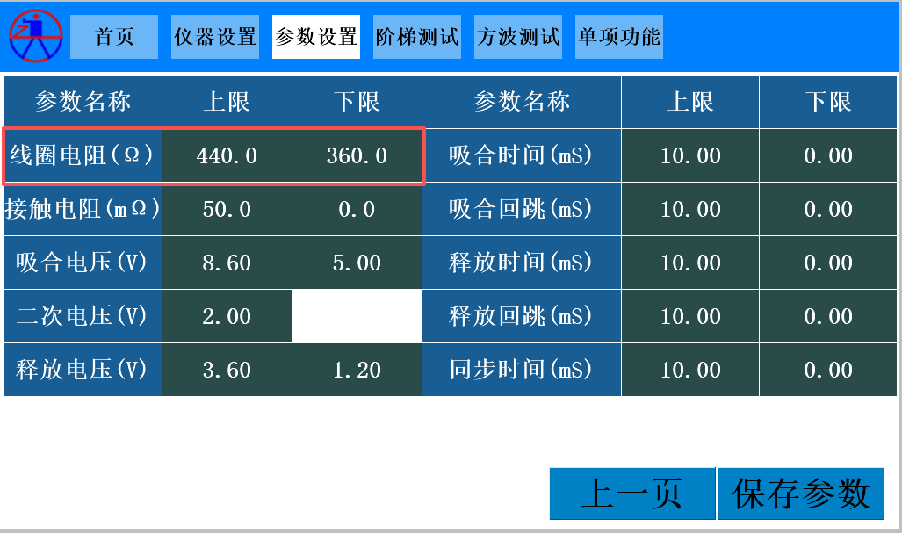
第二步：触摸【单项功能】键，进入单项功能画面
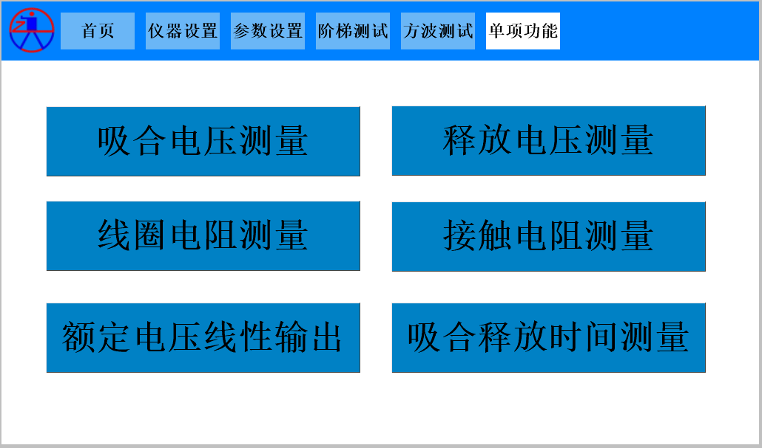
第三步：在单项功能画面，触摸【线圈电阻测量】进入线圈电阻校正画面
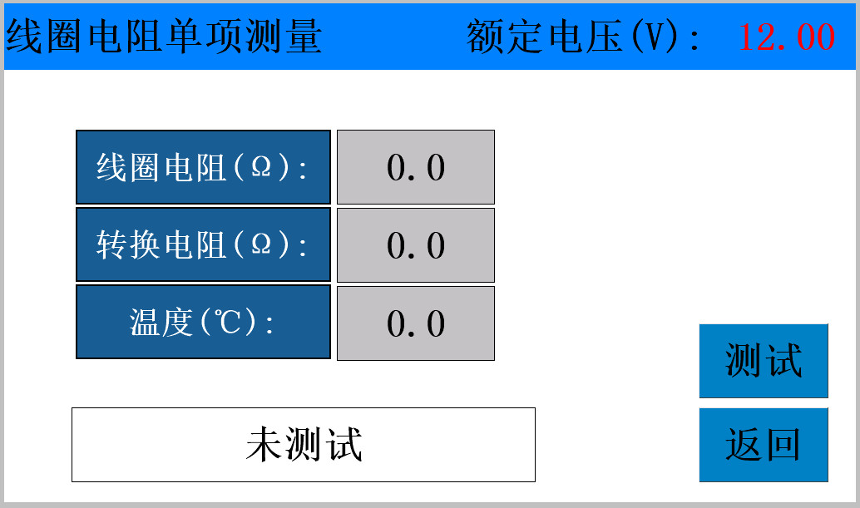
第四步：在线圈电阻单项测量画面触摸【测试】按键

2.3：反复测量记录:
更换标准电阻值，在线圈电阻测量界面重复测试，记录并保存数据。

2.4：关键要点及注意事项:
①保证测试线接触良好

3：接触电阻校准：

3.1：连接线路与测试方式
1：首先按测试仪的输出定义说明和航空头插口说明接好测试线：测试方式:采用四端法测试。
2：以校准NO1 点为例：NO1

DB25接口第14脚NO1检测线 DB25接口第16脚M1检测线

DB25接口第1脚NO1供电线 200mΩ标准电阻 DB25接口第3脚M1供电线

3.2：测试选择功能
接好测试线后按如下操作：以 200mΩ标准电阻为例
第一步：检查参数设置画面中的触点电流是否设置，设置100mA则校验100mA接触电阻，设置1A则校验1A接触电阻
第二步：检查参数设置画面中的触点类型是否设置，需要校正哪个点则设置相应的点，建议校验时触点全部打开
第三步：检查参数设置画面中的接触电阻上下限是否设置，需要设置接触电阻的上下限后此功能才有效。

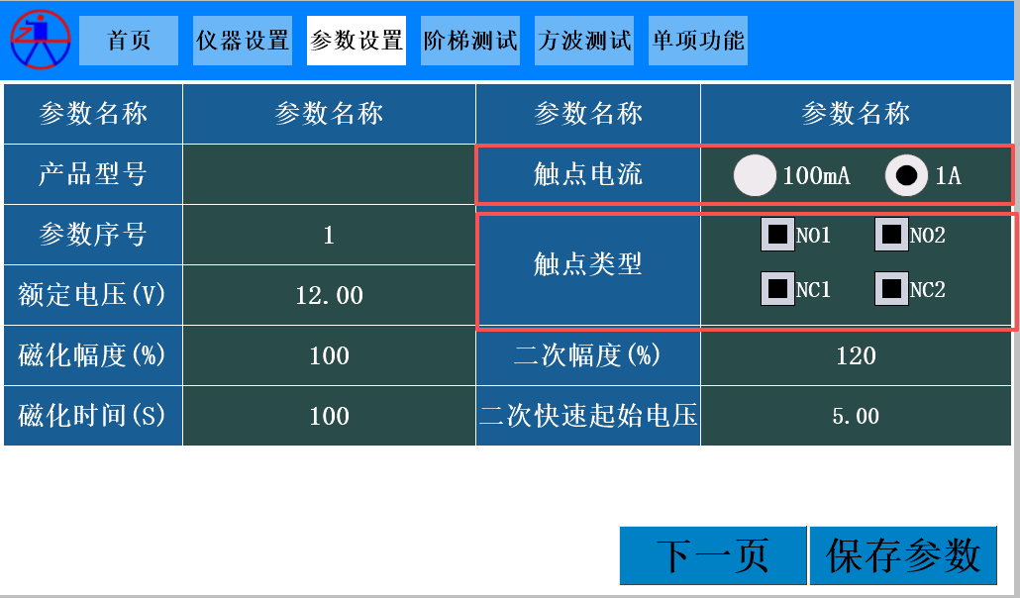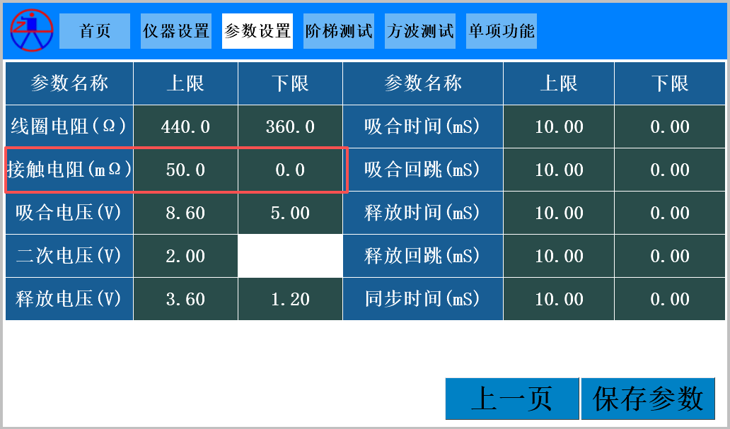
第四步：触摸【单项功能】键，进入单项功能画面
第五步：在单项功能画面，触摸【接触电阻测量】进入接触电阻校正画面
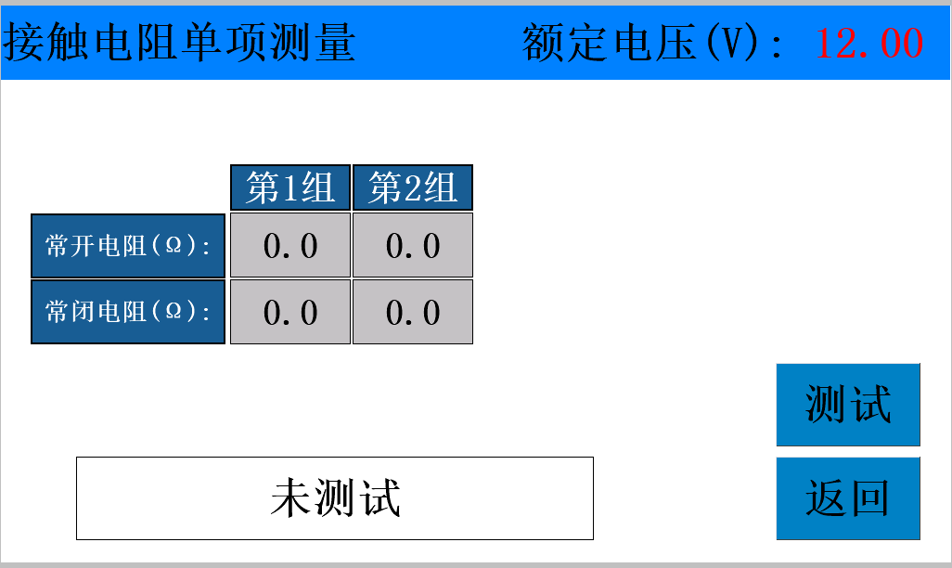
第六步：在接触电阻单项测量画面触摸【测试】按键

3.3：反复测量记录:
更换标准电阻值，在接触电阻测量界面重复测试，记录并保存数据，

3.4：关键要点及注意事项:
①保证测试线接触良好。
②测试方式必须采用四端法测试方式，否则测试结果有误差。

4：时间参数校准：

可采用RPT-5F时间测试盒进行校验
接好时间测试盒后按如下操作
第一步：检查参数设置画面中的额定电压是否设置为12V
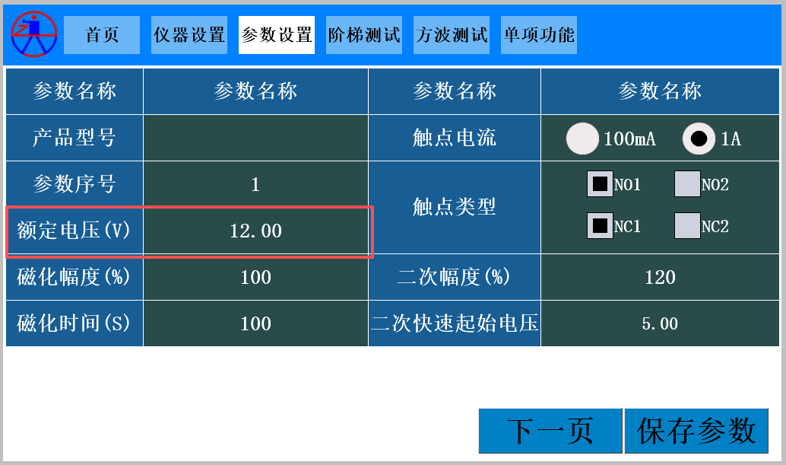

第二步：检查参数设置画面中的时间参数上下限是否设置，需要设置时间参数的上下限后此功能才有效。
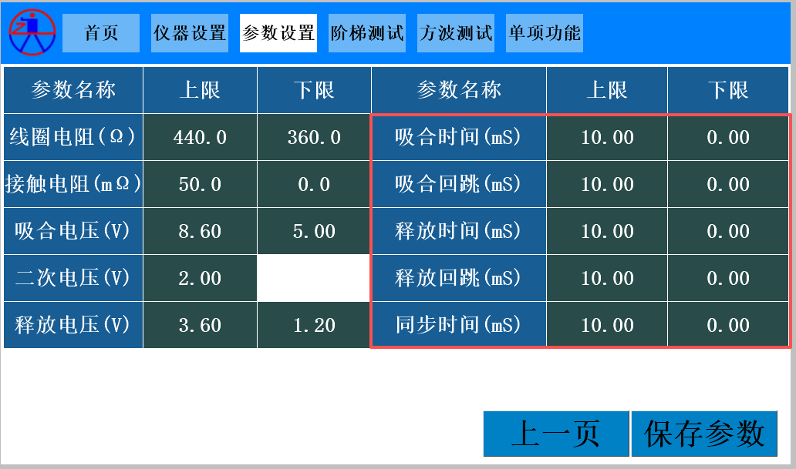
第三步：检查参数设置画面中的触点类型是否设置为1C，即选择NO1,NC1

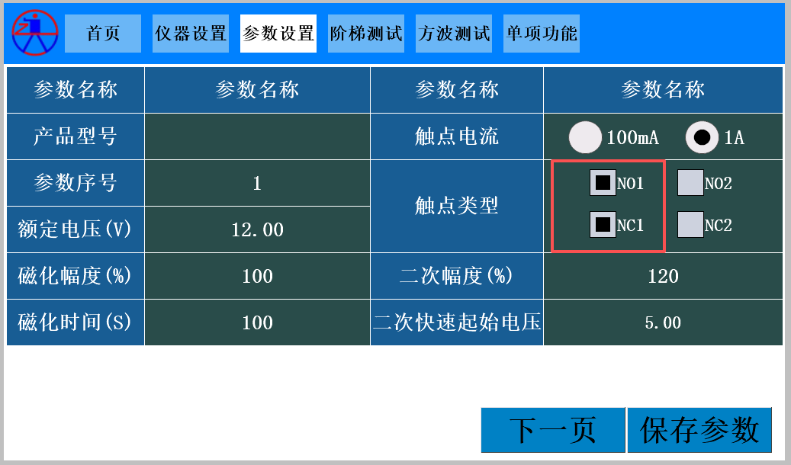

第四步：触摸【单项功能】键，进入单项功能画面
第五步：在单项功能画面，触摸【吸合释放时间测量】进入时间校正画面
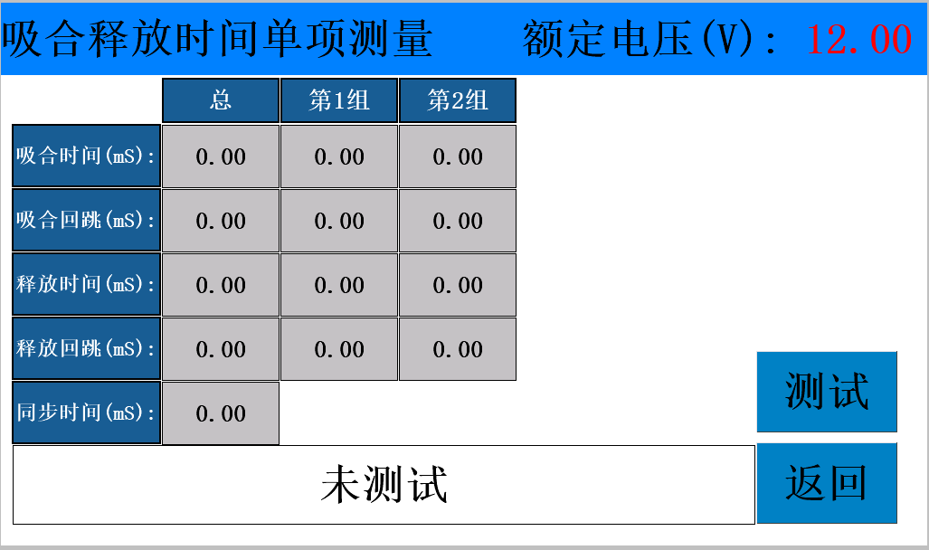
第六步：在吸合释放时间测量画面触摸【测试】按键

